Beoplay EX
User Guide
Betjeningsvejledning
Bedienungsanleitung
Guía del usuario
Mode d’emploi
Guida utente
ユーザーガイド
사용 설명서
Gebruikershandleiding
Guia do utilizador
Посібник користувача
Användarhandbok
用户指南
使用者指南

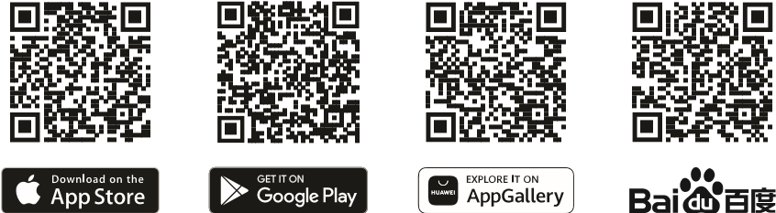

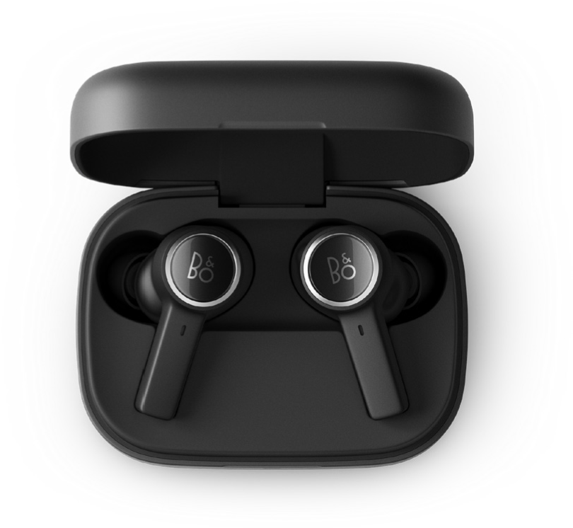
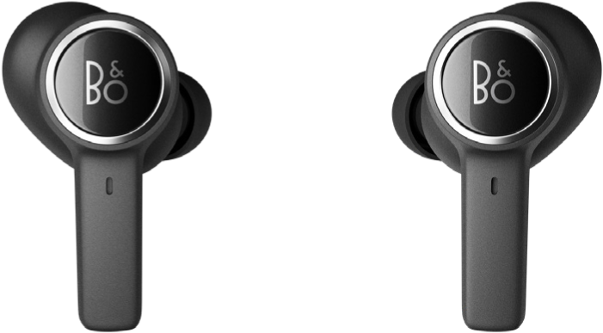

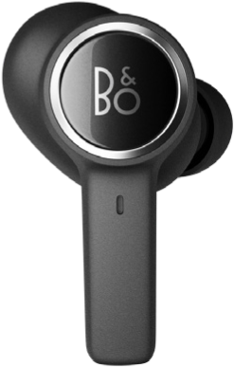
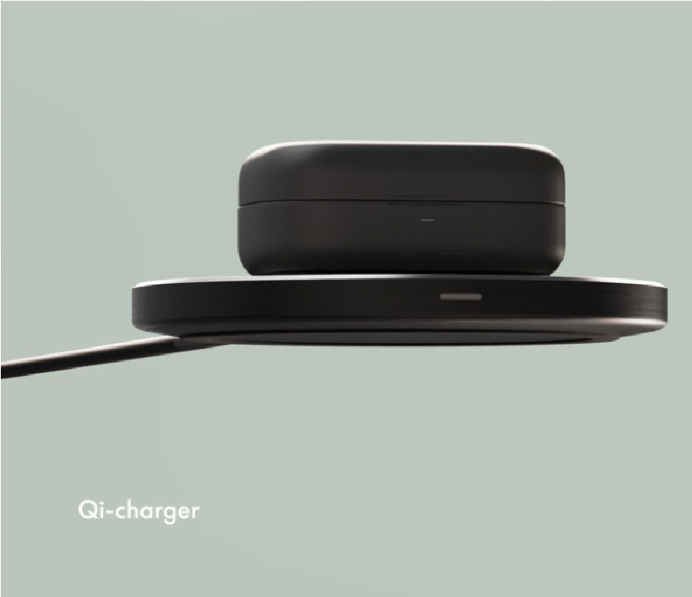
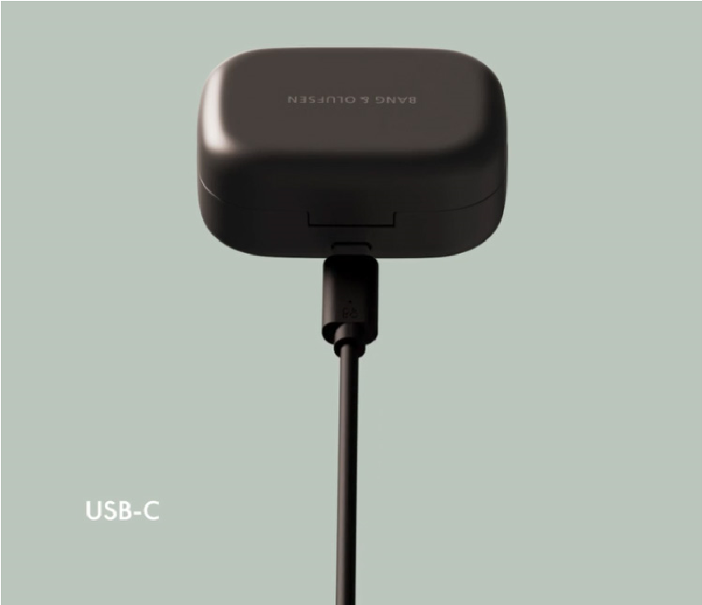
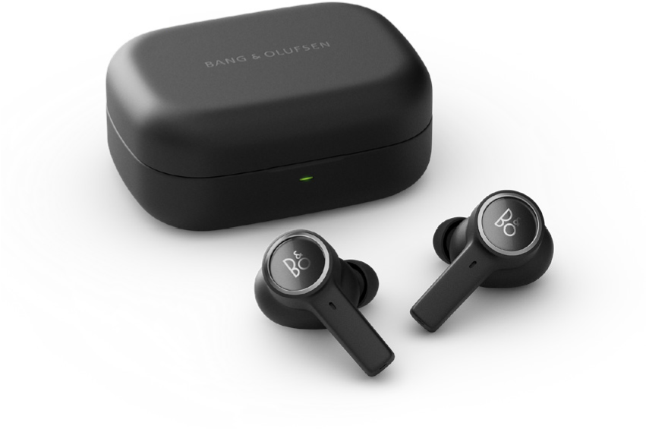
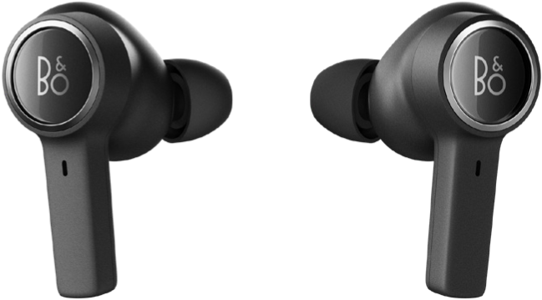
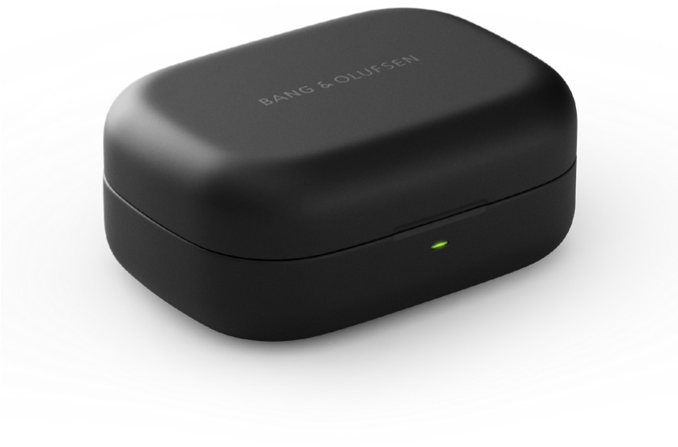

 | Linkeroordopje | Rechteroordopje
Inkomende oproep | Eén keer indrukken | Eén keer indrukken
Oproep beëindigen | Twee keer tikken | Twee keer tikken
Oproep weigeren | Twee keer tikken | Twee keer tikken  Houd ingedrukt

УКРАЇНСЬКА UKRAINIAN

ЗАВАНТАЖИТИ ЗАСТОСУНОК BANG & OLUFSEN
Щоб налаштувати пристрій, почніть із завантаження застосунку Bang & Olufsen тут:
Застосунок відкриває всі можливості продукту, включаючи налаштування, персоналізацію звуку, підтримку продукту та нові функції – і все це у вас під рукою.
При першому запуску застосунок Bang & Olufsen попросить вас створити обліковий запис. Потім торкніться піктограми «Додати пристрій», щоб додати пристрій до застосунку.

ПОЧАТКОВЕ НАЛАШТУВАННЯ
При відкритті кришки зарядного футляра вперше Beoplay EX автоматично перейде в режим сполучення по Bluetooth, а світлоіндикатор на зарядному футлярі блиматиме синім кольором.
Перейдіть до застосунку Bang & Olufsen, щоб налаштувати та персоналізувати навушники та підключитися через Bluetooth.
Після увімкнення Beoplay EX вони з'являться у налаштуваннях Bluetooth вашого пристрою.

МУЗИКА
Використовуйте сенсорний інтерфейс на обох навушниках для керування Beoplay EX.
Лівий навушник Правий навушник
Відтв./пауза |  | Одно натиснення
Збільшення гучності |  | Натисніть і утримуйте
Зменшення гучності | Натисніть і утримуйте
Далі |  | Натисніть двічі
Попер. | Натисніть двічі
Активне шумозаглушення, прозорість, нейтральний | Одне натиснення (цикл)

ВИКЛИК
Використовуйте сенсорний інтерфейс на обох навушниках для керування Beoplay EX.
 | Лівий навушник | Правий навушник
Вхідний виклик | Одне натиснення | Одне натиснення
Завершити дзвінок | Натисніть двічі | Натисніть двічі
Відхилити дзвінок | Натисніть двічі | Натисніть двічі
Збільшення гучності |  | Натисніть і утримуйте
Зменшення гучності | Натисніть і утримуйте
Власний голос, активне шумозаглушення, нейтральний | Одне натиснення

ОДИН НАВУШНИК
Використовуйте сенсорний інтерфейс на навушнику, який ви носите, для доступу до наступних

 | Лівий навушник | Правий навушник
Відтв./пауза | Одне натиснення | Одне натиснення
Вхідний виклик | Одне натиснення | Одне натиснення
Завершити дзвінок | Натисніть двічі | Натисніть двічі
Далі |  | Натисніть двічі
Попер. | Натисніть двічі
Відхилити дзвінок | Натисніть двічі | Натисніть двічі
елементів керування.
ЗАРЯДЖАННЯ НА ПЛАТФОРМІ
Футляр із сертифікатом Qi можна заряджати бездротовою мережею на зарядній панелі.
Просто помістіть чохол на зарядну панель, підключену до джерела живлення.
Індикатор на чохлі блиматиме жовтим під час заряджання і безперервно горітиме зеленим після повного заряджання.
Щоб зарядити навушники, помістіть їх у зарядний чохол.
ЗАРЯДЖАННЯ ЧЕРЕЗ КАБЕЛЬ USB-C
Підключіть кабель USB-A, що додається, USB-C до зарядного футляра та зарядного пристрою, а потім підключіть зарядний пристрій до джерела живлення.
Примітка. Для заряджання Beoplay EX можна використовувати зарядний пристрій з максимальною напругою 5 В/силою струму 3А.
Індикатор на чохлі блиматиме жовтим під час заряджання і безперервно горітиме зеленим після повного заряджання.
Щоб зарядити навушники, помістіть їх у зарядний чохол.
СПОЛУЧЕННЯ ПО BLUETOOTH
Помістіть обидва навушники в зарядний футляр і закрийте кришку футляра.
Переконайтеся, що кришка футляра повністю відкрита, а навушники знаходяться у зарядному футлярі.
Натисніть та утримуйте сенсорне поле на лівому та правому навушниках протягом 6 секунд, щоб активувати режим Bluetooth.
Синій індикатор почне блимати, коли буде ініційовано сполучення, що дозволить вам знайти Beoplay EX на вашому пристрої.

АКТИВНЕ ШУМОЗАГЛУШЕННЯ
Активне шумозаглушення (ANC) дозволяє приглушити звуки навколишнього світу і поринути у музику, подкаст, фільм або блаженну тишу.
Увімкніть ANC, натиснувши лівий навушник. Натисніть ще раз, щоб переключитися між ANC, прозорим та нейтральним режимами.
Цією функцією також можна керувати на сторінці пристрою у застосунку Bang & Olufsen. Там же у вас буде можливість автоматично налаштувати рівень шумозаглушення відповідно до навколишнього середовища.
ПРОЗОРИЙ РЕЖИМ
Прозорий режим дозволяє чути звуки довкілля, не знімаючи Beoplay EX.
Налаштуйте, яка частина зовнішніх звуків пропускатиметься під час прослуховування, торкнувшись лівого навушника і перемикаючись між активним шумозаглушенням, прозорим і нейтральним режимами.
Ви також можете керувати режимом прозорості на сторінці продукту у застосунку Bang & Olufsen.
ВЛАСНИЙ ГОЛОС
Технологія Own Voice фіксує та регулює гучність вашого голосу, а також фільтрує фонові шуми, щоб ви могли ясно та без спотворень чути власний голос.
Ви можете увімкнути та вимкнути Own Voice або відрегулювати рівні, торкнувшись лівого навушника під час виклику. Ви також можете керувати ним на сторінці пристрою у застосунку Bang & Olufsen.
ВКЛАДИШІ НАВУШНИКІВ
Вибір правильних вкладишів для Beoplay EX дуже важливий для найкращого звучання, яке досягається при вставці Beoplay EX у вушні канали. Спробуйте різні розміри, щоб отримати найкращу ізоляцію. Правильно підібраний розмір забезпечить повну ізоляцію.
Спробуйте різні розміри, щоб знайти той, що забезпечує найкращий рівень ізоляції від сторонніх шумів.
Вкладиші з піноматеріалу Comply покращують ізоляцію та, отже, якість звуку. Силіконові вкладиші добре підходять для занять спортом.
СВІТЛОІНДИКАТОР ЗАРЯДНОГО ЧОХЛА
Світлоіндикатор на передньому краї зарядного футляра показує стан акумулятора футляра та навушників, якщо вони знаходяться всередині.

Світло | Значення
Горить червоним впродовж 5 секунд | Акумулятор чохла розряджений
Горить жовтим впродовж 5 секунд | Акумулятор заряджений наполовину
Горить зеленим впродовж 5 секунд | Акумулятор достатньо заряджений
Пульсує жовтим | Заряджання чохла
Горить зеленим | Акумулятор чохла повністю заряджений
СКИДАННЯ НАЛАШТУВАНЬ ДО ЗАВОДСЬКИХ ЗНАЧЕНЬ
Щоб відновити заводські налаштування Beoplay EX, помістіть обидва навушники в зарядний футляр і закрийте кришку футляра.
Повністю відкрийте кришку зарядного футляра.
Натисніть та утримуйте сенсорне поле на лівому та правому навушниках.
Через 6 секунд буде запущено режим сполучення по Bluetooth (світлоіндикатор почне блимати синім кольором). Продовжуйте утримувати сенсорні поля.
Скидання до заводських налаштувань буде завершено через 20 секунд (світлоіндикатор почне блимати червоним).
Примітка. Після того, як світлоіндикатор на зарядному футлярі блимне червоним 5 разів, він згасне, і скидання до заводських налаштувань буде завершено.

.

